Halter: Umzug (RP)
Ausgansituation:
Sie möchten einen Umzug einers Halter, Züchter oder Eigentümer erfassen, der bereits bei einer anderen Behörde in RP gemeldet ist.
Schritt 1
Klicken Sie im Menü „Halter“ auf den Schriftzug „Umzug RP“. Das Formular besteht aus einem oberen und einem unteren Teil: Im oberen Teil, unter der Maskenüberschrift, finden Sie verschiedene Suchfilter, mit denen Sie die Ergebnisliste der den Suchfiltern entsprechenden ausgewählten Halter, im unteren Teil der Maske finden können.
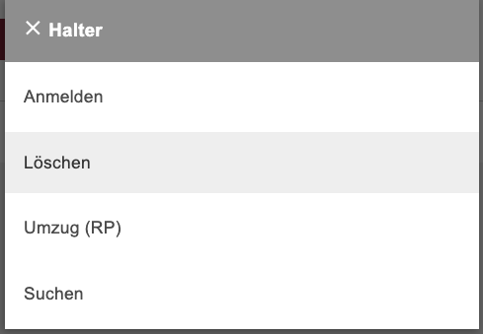
Schritt 2:
Sollte der Halter, die Sie erfassen wollen, nicht unmittelbar in der unteren Liste erkenn- und auswählbar sein, so könnten Sie im Suchfilter
- Den Namen bestimmen.
- Den Ort wählen.
- Den Kreis oder die Stadt wählen.
- Externe Züchter und Halter zeigen.
- Die Art der Gruppen wählen.
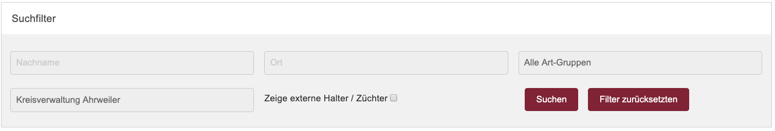
Schritt 3:
Wählen Sie aus der Ergebnisliste Ihrer Suche abschließend den Halter durch einen „Klick“ auf die Zeile aus, den Sie löschen wollen. Es öffnet sich das Formular des Halters.
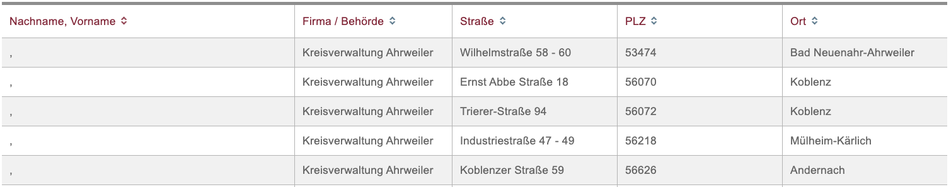
Schritt 4:
In der Detailansicht des Halters können Sie nun die neue Behörde auswählen und die neue Adresse eingegeben.
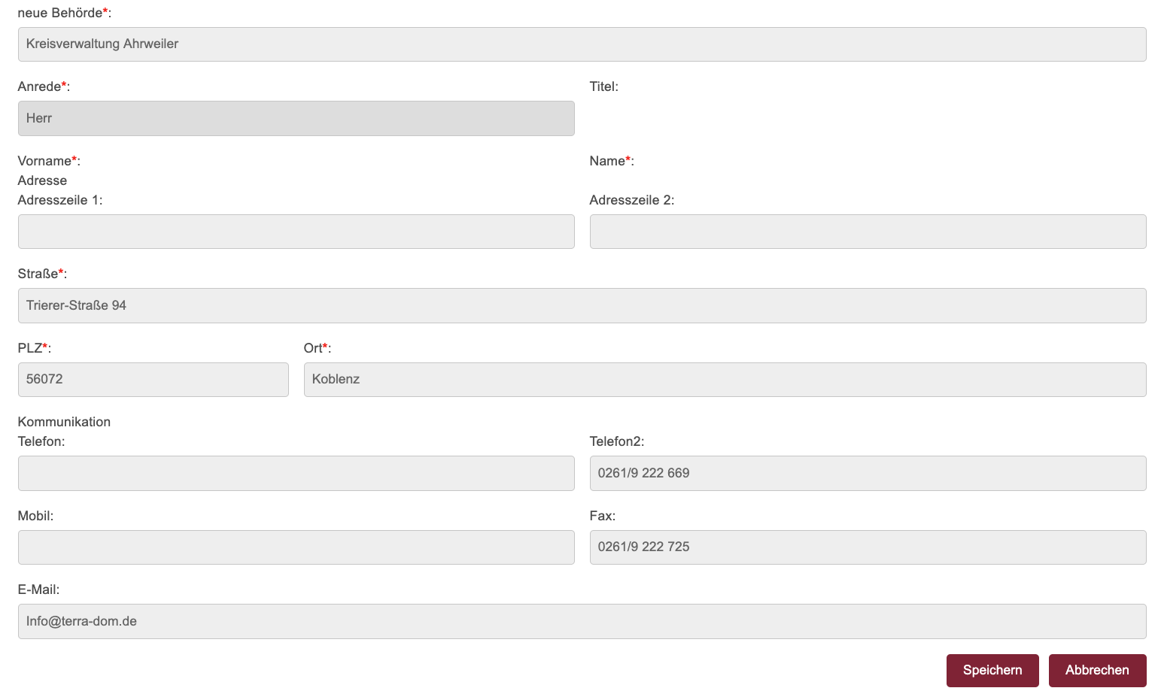
Schritt 5:
Nach dem Speichern ist der Halter der neuen Behörde zugeordnet. Die Bestandsanzeigen beider Behörden werden korrigiert

